实验二:GPIO输入/输出实验

1．实验目的

* 了解Mini2440 ARM实验板的功能和使用。
* 掌握J-link仿真器的用法，并能连接实验板调试程序。
* 掌握GPIO外设的操作原理和编程。

2．实验设备

* 硬件：PC机一台

Mini2440 ARM实验板一套

J-link仿真器一套

* 软件：WindowsXP系统，Keil uVision 4.0集成开发环境

3．实验内容

（1）使用GPIO控制Mini2440实验板上的LED指示灯的亮/灭，使用Keil uVision的调试功能单步、全速运行程序，设置断点，打开寄存器窗口监视寄存器，观察实验板上的LED指示灯的状态。

（2）使用GPIO读取Mini2440实验板上的按键状态，观察按键输入的抖动现象。

4．实验预习要求

(1)学习GPIO外设的操作原理和编程方法；

(2)查阅JTAG的介绍，了解使用仿真器联机调试的原理。

5．实验步骤

(1)认识Mini2440 ARM实验板。见图2-1。



图2-1 实验板及主要功能模块



图2-2 电源接口与电源开关

LED 是开发中最常用的状态指示设备，本开发板具有4个用户可编程LED，它们直接与CPU 的GPIO 相连接，**低电平有效(点亮)**，详细电路连接关系见图2-3、图2-4。

 

图2-3 LED指示灯

开发板总共有6个用户测试用按键，它们均从CPU 中断引脚直接引出，低电平触发，这些引脚也可以复用为GPIO和特殊功能口。

 

图2-4 按键输入

JTAG接口是开发中最重要的接口，用途是调试，市面上常见的JLINK、ULINK，以及其他的仿真调试器，最终都是通过JTAG 接口连接的。标准的JTAG 接口是4 线：TMS、 TCK、TDI、TDO，分别为模式选择、时钟、数据输入和数据输出线，加上电源和地，一般总共6 条线就够了；为了方便调试，大部分仿真器还提供了一个复位信号。见图2-5。



图2-5 JTAG接口

(2)启动Keil uVision，新建一个工程ex02-1。不需要系统提供的Startup文件。建立汇编源文件ex02-1.s，编写实验程序，然后添加到工程中。

(3)设置工程选项，存储器映射。见图2-6。

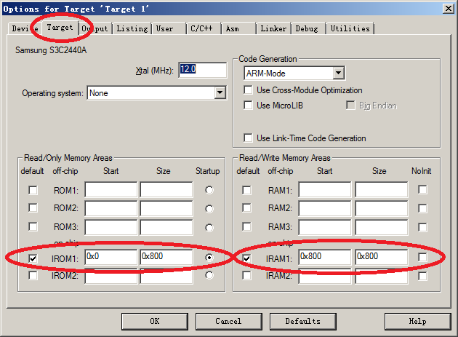

图2-6 设置存储器映射

(4) 设置工程调试选项。见图2-7。建立仿真初始化文件RAM.ini，内容如下：

_WDWORD(0x53000000, 0x0); //disable watch dog

LOAD %L INCREMENTAL

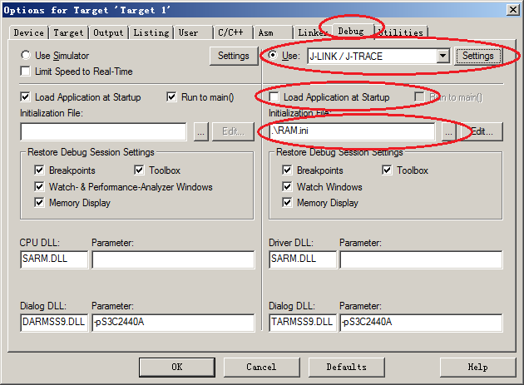

图2-７ 设置仿真调试选项

(5)编译链接工程。连接实验板电源、J-link仿真器，进行仿真调试。见图2-7。

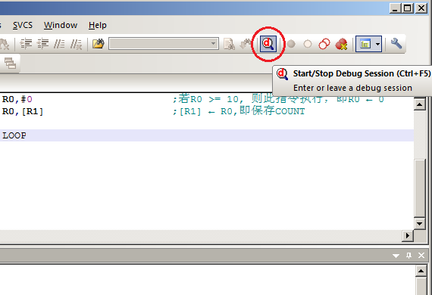

图2-7 调试运行

(6)单步执行程序，观察板上LED灯的变化。

参考：GPIOB控制寄存器









6．实验参考程序

GPIO输出实验的参考程序见程序清单2.1。GPIO输入实验的参考程序见程序清单2.2。

程序清单2.1 GPIO输出实验参考程序

rGPBCON EQU 0x56000010 ;Port B control register

rGPBDAT EQU 0x56000014 ;Port B data register

AREA RESET, CODE, READONLY

ENTRY

CODE32

START LDR R1,=rGPBCON ;set GPIO portB(5,6,7,8) as output

LDR R0,=0x15400

STR R0,[R1]

LDR R1,=rGPBDAT ;R1 ← GPIO portB data register

LOOP MOV R0,#0x1e0 ;set GPIO portB(5,6,7,8) output high (LEDs off)

STR R0,[R1]

MOV R0,#0x00 ;set GPIO portB(5,6,7,8) output high (LEDs on)

STR R0,[R1]

B LOOP

END

程序清单2.2 GPIO输入实验参考程序

rGPGCON EQU 0x56000060 ;Port G control register

rGPGDAT EQU 0x56000064 ;Port G data register

AREA RESET, CODE, READONLY ;声明代码段RESET

ENTRY ;表示程序入口

CODE32 ;声明32位ARM指令

START LDR R1,=rGPGCON ;set GPIO portG(0) as input

LDR R0,=0x0

STR R0,[R1]

MOV R3, #0x0 ;initialize counter to 0

LDR R0,=0x7fff ;initialize to default state

LDR R1,=rGPGDAT ;R1 ← GPIO portG data register

LOOP MOV R2,R0 ;save the old state

LDR R0,[R1] ;read GPIO portG state

CMP R0, R2 ;detect state change

BEQ LOOP

ADD R3, #0x1 ;increase the counter

B LOOP

END

7．思 考

(1)GPIO输出实验程序全速执行时能看到指示灯的闪烁吗，为了控制闪烁速度程序要如何扩充？

(2)GPIO输入实验中，如果信号即不接高电平，也不接低电平，读入的状态是什么呢？

8.选作内容

(1)增加延时操作控制指示灯的闪烁速度。

(2)用按键控制指示灯的状态。